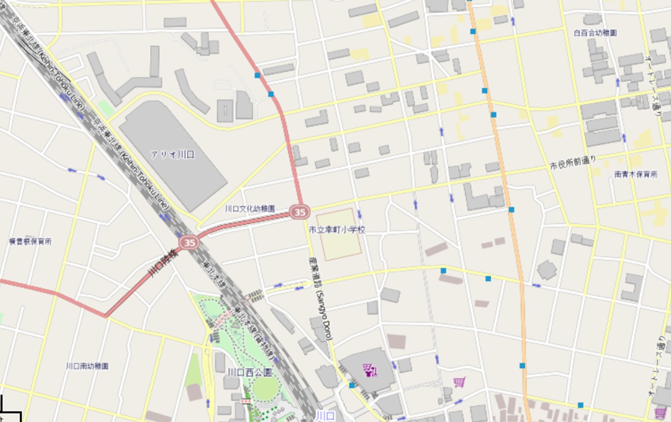
１～１５ 子ども110番の家
１ 新井建設
２ あさひフラワー
３ セブンイレブン
４ なごみ整骨院
５ 天理教教会
６ 大京穴吹不動産様
７ 加藤 進一様
８ 河合 幸一様
9 野村證券川口支店
１０ トライプラス
１１ Riverdale English
１２ メゾン・ド・パティスリー・ユリ
１３ 栄三 田中米店
１４ ホープクリーニング
１５ 華郷園
周囲の目（人・車）が少ない
歩道が狭く、交通量が非常に多い。
車がよく停まっていて、グリーンベルトがふさがれていることがある。
見通しが悪い。
・・・一時避難場所（公園）
災害発生後、ひとまず避難して、身の安全を図る場所です。
時間によっては人が少ない。
交通量が多い。
歩道が狭く、自転車もよく通る。
人通りが多いが、自転車も車も通る。
地域安全マップ 川口市立幸町小学校
7
5
3
6
1
2
4
8
11
9
10
12
13
14
15

